        关于消防盖的旋转功能，低功耗中断触发的功能代码实现如下。

void init_LIS3DH(void)  
{  
Write 3Fh into CTRL_REG1; // 设置low power mode 和ODR = 25Hz.  
Write 40h into CTRL_REG3; // AOI1 中断产生设置到INT1 参考图一

Write 80h into CTRL_REG4; // FS = ±2g low power mode，启动BDU  
Write 0Ch into CTRL_REG5; // INT1引脚上的中断信号在D4D_INT1位使能时被锁存。

                  // 如果AOI1有中断，INT1引脚将从低电平变为高电平并保持高电平。读INT1_SRC（31h）寄存器将清除INT1引脚上的中断信号。

Write 20h into INT1_THS; //阈值= 32LSBs * 15.625mg / LSB = 500mg。这对应于垂直重力矢量周围的30度倾斜（= asin（0.5））锥形区域。

                            //15.625是low_mode的灵敏度

Write 0Ah into INT1_DURATION; //持续时间= 10LSBs *（1 / 25Hz）= 0.4s。如果X轴或Y轴进入锥形区域1或锥形区域2的持续时间超过0.4秒，则会产生中断。持续时间= 0表示将立即生成中断。

Write 4Fh into INT1_CFG; // 禁用Z轴并启用XL,XH,YL,YH位的6D运动检测。

}

备注：

图一，这个是在INT1_CFG里面配置的

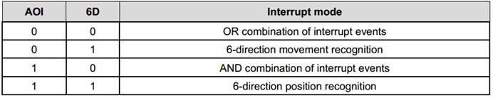

 BDU是数据快速刷新功能

